F-IQPower火力发电辅助控制系统

文 档 编 号 |  | 保 密 等 级 | 机密
作 者 | 孙成龙 | 最后修改日期 | 2025-3-06
审 核 人 |  | 最后审批日期
批 准 人 |  | 最后批准日期

修改记录
日期 | 版本 | 作者/修改者 | 描述 | 审核人
2025-3-6 | V1.0 | 孙成龙 | 立项

导言

1.1 项目背景
传统火力发电厂存在能耗高、污染大的问题，需升级为智能化、清洁化发电体系。本系统通过自动化控制、实时监控和权限管理，优化发电流程，降低人工干预风险，提升安全性与效率。

1.2 目的
本说明书是基于“F-IQPower火力发电辅助控制系统”提出的。为保证软件开发保质、按时的完成，前期同后续使用部门针对项目需求和技术问题进行了认真收集、整理与分析，经过多次对接交流，形成本功能规格说明书，作为“F-IQPower火力发电辅助控制系统”项目开发的基础。

1.3 范围
本文档的预期读者有：
- XXX公司的相关领导
- XXX公司的相关业务人员
- XXX公司的开发、测试和维护人员
本文档的作用：
- 为下一阶段的设计工作提供依据
- 提高开发效率、强化进度控制
- 为项目的评测与验收提供依据
- 作为系统不断提高的基础。

1.4 术语定义
（1）角色：用户权限分类，决定可访问的功能范围。
（2）权限：系统内具体操作权限（如设备控制、数据修改）。
（3）会话管理：用户登录后生成的临时凭证（Token），用于后续操作的身份验证。

1.5 文档约束
本文档属于公司内部文件，涉及商业机密，除上文定义范围内的相关人员可以参与和阅览，其他人员禁止访问和阅览，同时上文定义范围内的相关人员禁止将项目相关的内容资料和信息告知他人，禁止向公司外部人员透露，违者一旦发现，交由公司相关部门和领导处理，特此声明，希望各位能够重视并遵守。

模块说明

2.1 权限管理模块
主要负责用户的认证、授权及角色管理。通过该模块，可以有效地控制不同用户对系统的访问权限，确保信息安全。
功能包括但不限于：用户注册与登录验证、根据员工工作职能需要给其分配权限、权限设置与更新。

2.1.1 权限管理
1、系统管理员：具有最高权限，可以访问和修改所有数据。
2、部门管理员：可查看并管理所属部门内的信息。
3、普通用户：仅能查看与自己相关的信息。

2.1.2 数据库表设计

2.2 注册模块

2.2.1 功能说明
因为发电厂属于比较特殊的单位，安全要求极高，并且具有某种级别的保密性，所以不可能每个人都可以随便注册账号登录，应由管理员来给员工注册，然后将注册后的登录信息告知员工，也就是说员工只有登录权限，没有注册权限；
如果出现登录或者其他问题，员工联系管理员来帮忙解决处理，藉此便于规范和管理，一定程度上减小了安全隐患问题。
1、系统管理员操作流程
（1）填写员工信息（员工工号、邮箱、部门、角色）。
（2）系统默认生成随机初始密码（000 000）。
（3）数据存储至数据库，初始密码通过内网邮箱发送给员工。
2、输入校验
（1）随机生成校验码，由字母和数字构成。

2.3 登录模块

2.3.1 功能说明
1、员工登录流程
（1）输入员工工号（或邮箱）、初始密码、校验码；
若工号或邮箱输错，弹出类似“用户不存在”的字样；密码输入错误，弹出类似“密码错误”的字样；
（2）首次登录成功后，强制跳转至密码修改页面，支持记住密码功能，用户可选择是否勾选。
（3）密码强度要求：至少8位，含大小写字母及数字。
（4）登录成功后，系统将跳转至主界面，展示用户信息及功能入口。

2.3.2 安全机制
1、失败次数限制（5次锁定账户30分钟）。

3.设计方案

3.1 流程图

3.1.1 注册流程图
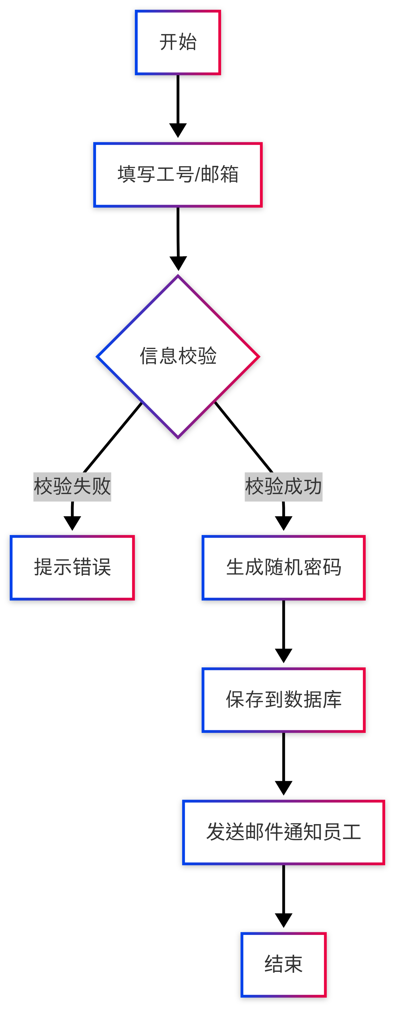

3.1.2 登录流程图
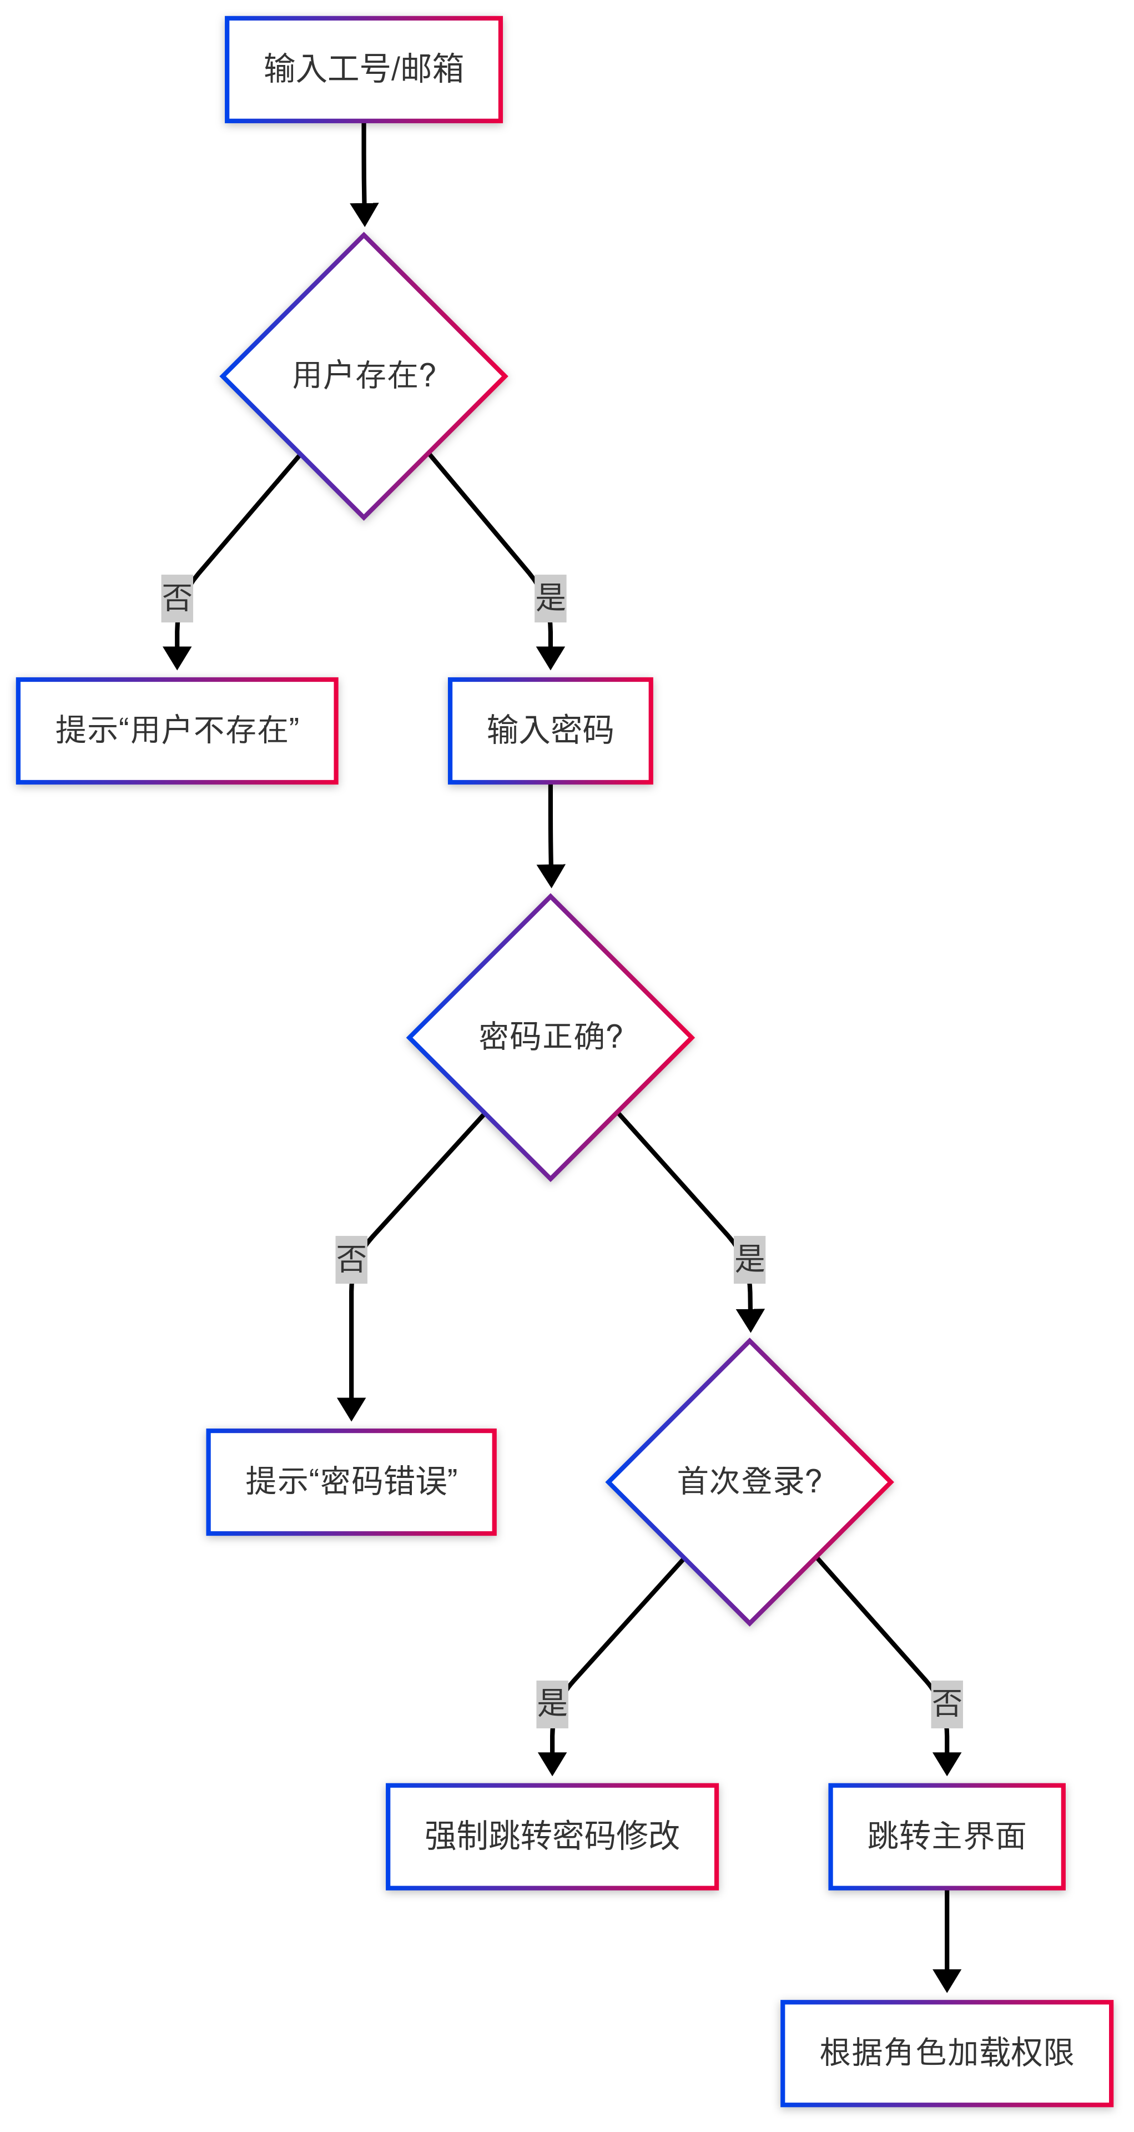

3.1.3 权限管理流程图
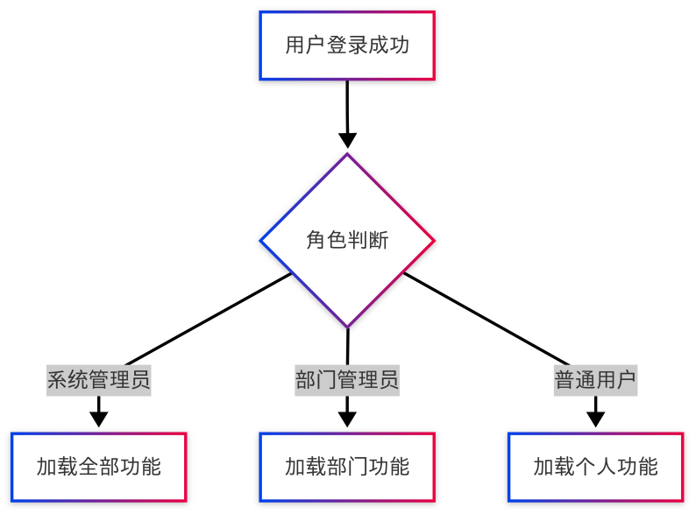

3.2 UML类图
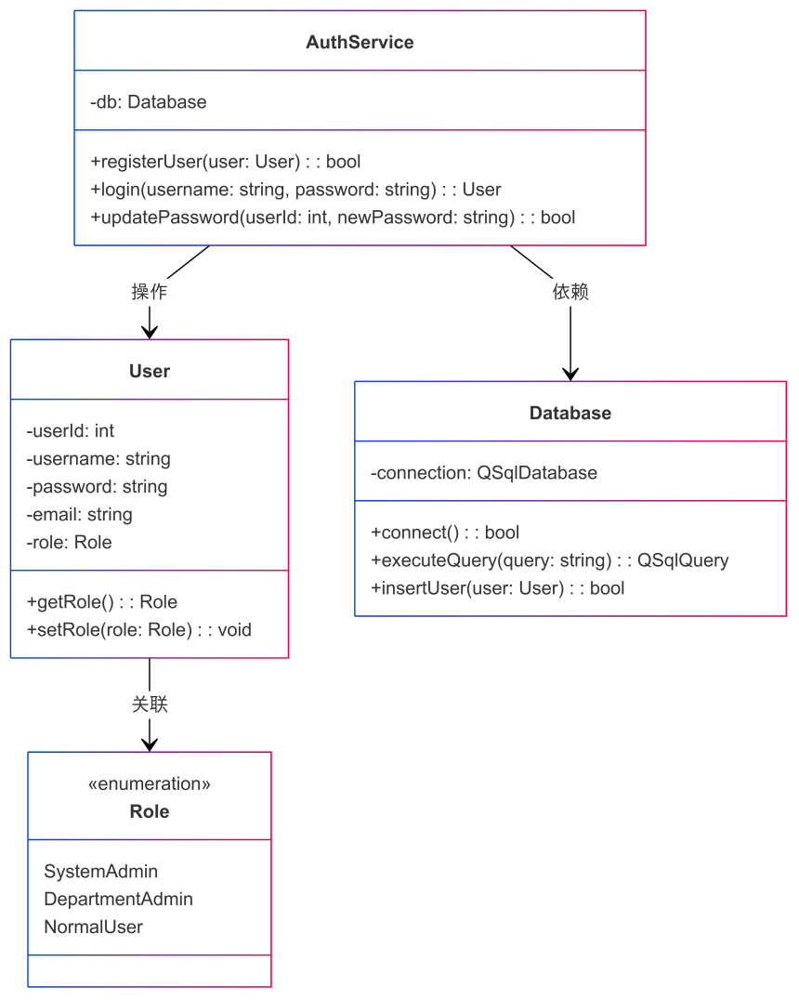

3.3 核心类说明
（1）User类：存储用户信息（工号、密码、邮箱、角色）。
（2）AuthService类：处理注册、登录、密码修改逻辑，依赖数据库操作。
（3）Database类：封装数据库连接和SQL操作（使用HeidiSQL）。
（4）Role枚举：定义用户角色（系统管理员、部门管理员、普通用户）。

3.4 界面设计（Qt5.9.4）

3.4.1 注册界面
控件类型 | 控件名称 | 功能说明
QLineEdit | employeeIdInput | 输入员工工号（必填，格式校验）
QLineEdit | emailInput | 输入公司邮箱（必填，格式校验）
QPushButton | generatePwdBtn | 点击生成随机密码（字母+数字组合）
QLabel | pwdHintLabel | 显示初始密码（如“初始密码已生成：Abc123”）
QPushButton | submitBtn | 提交信息到数据库，并发送邮件

3.4.2 登录界面
控件类型 | 控件名称 | 功能说明
QLineEdit | usernameInput | 输入工号或邮箱（实时校验是否存在）
QLineEdit | passwordInput | 输入密码（首次登录默认000000，错误时提示）
QLineEdit | captchaInput | 输入校验码（如“5A3b”）
QLabel | captchaImage | 显示校验码图片（可点击刷新）
QPushButton | loginBtn | 提交登录请求

3.4.3 密码修改界面
控件类型 | 控件名称 | 功能说明
QLineEdit | oldPwdInput | 输入初始密码（自动填充000000）
QLineEdit | newPwdInput | 输入新密码（需满足8位+大小写字母+数字）
QLineEdit | confirmPwdInput | 确认新密码（与newPwdInput一致校验）
QPushButton | submitPwdBtn | 提交新密码到数据库

3.4.4 权限管理界面
控件类型 | 控件名称 | 功能说明
QLabel | userInfoLabel | 显示用户工号、角色（如“工号：1001，角色：系统管理员”）
QTabWidget | functionTabs | 根据角色动态加载功能入口（如系统管理员显示“设备管理”“用户管理”等Tab）

3.5 数据库设计

3.5.1 用户表
CREATE TABLE users (
id INT PRIMARY KEY AUTO_INCREMENT,
username VARCHAR(50) UNIQUE NOT NULL,
password VARCHAR(100) NOT NULL,
email VARCHAR(100) NOT NULL,
role INT NOT NULL COMMENT '0:系统管理员,1:部门管理员,2:普通用户'
);

3.5.2 日志表（记录注册、登录操作）
CREATE TABLE logs (
log_id INT PRIMARY KEY AUTO_INCREMENT,
user_id INT,
action VARCHAR(200),
timestamp DATETIME DEFAULT CURRENT_TIMESTAMP,
FOREIGN KEY (user_id) REFERENCES users(id)
);

